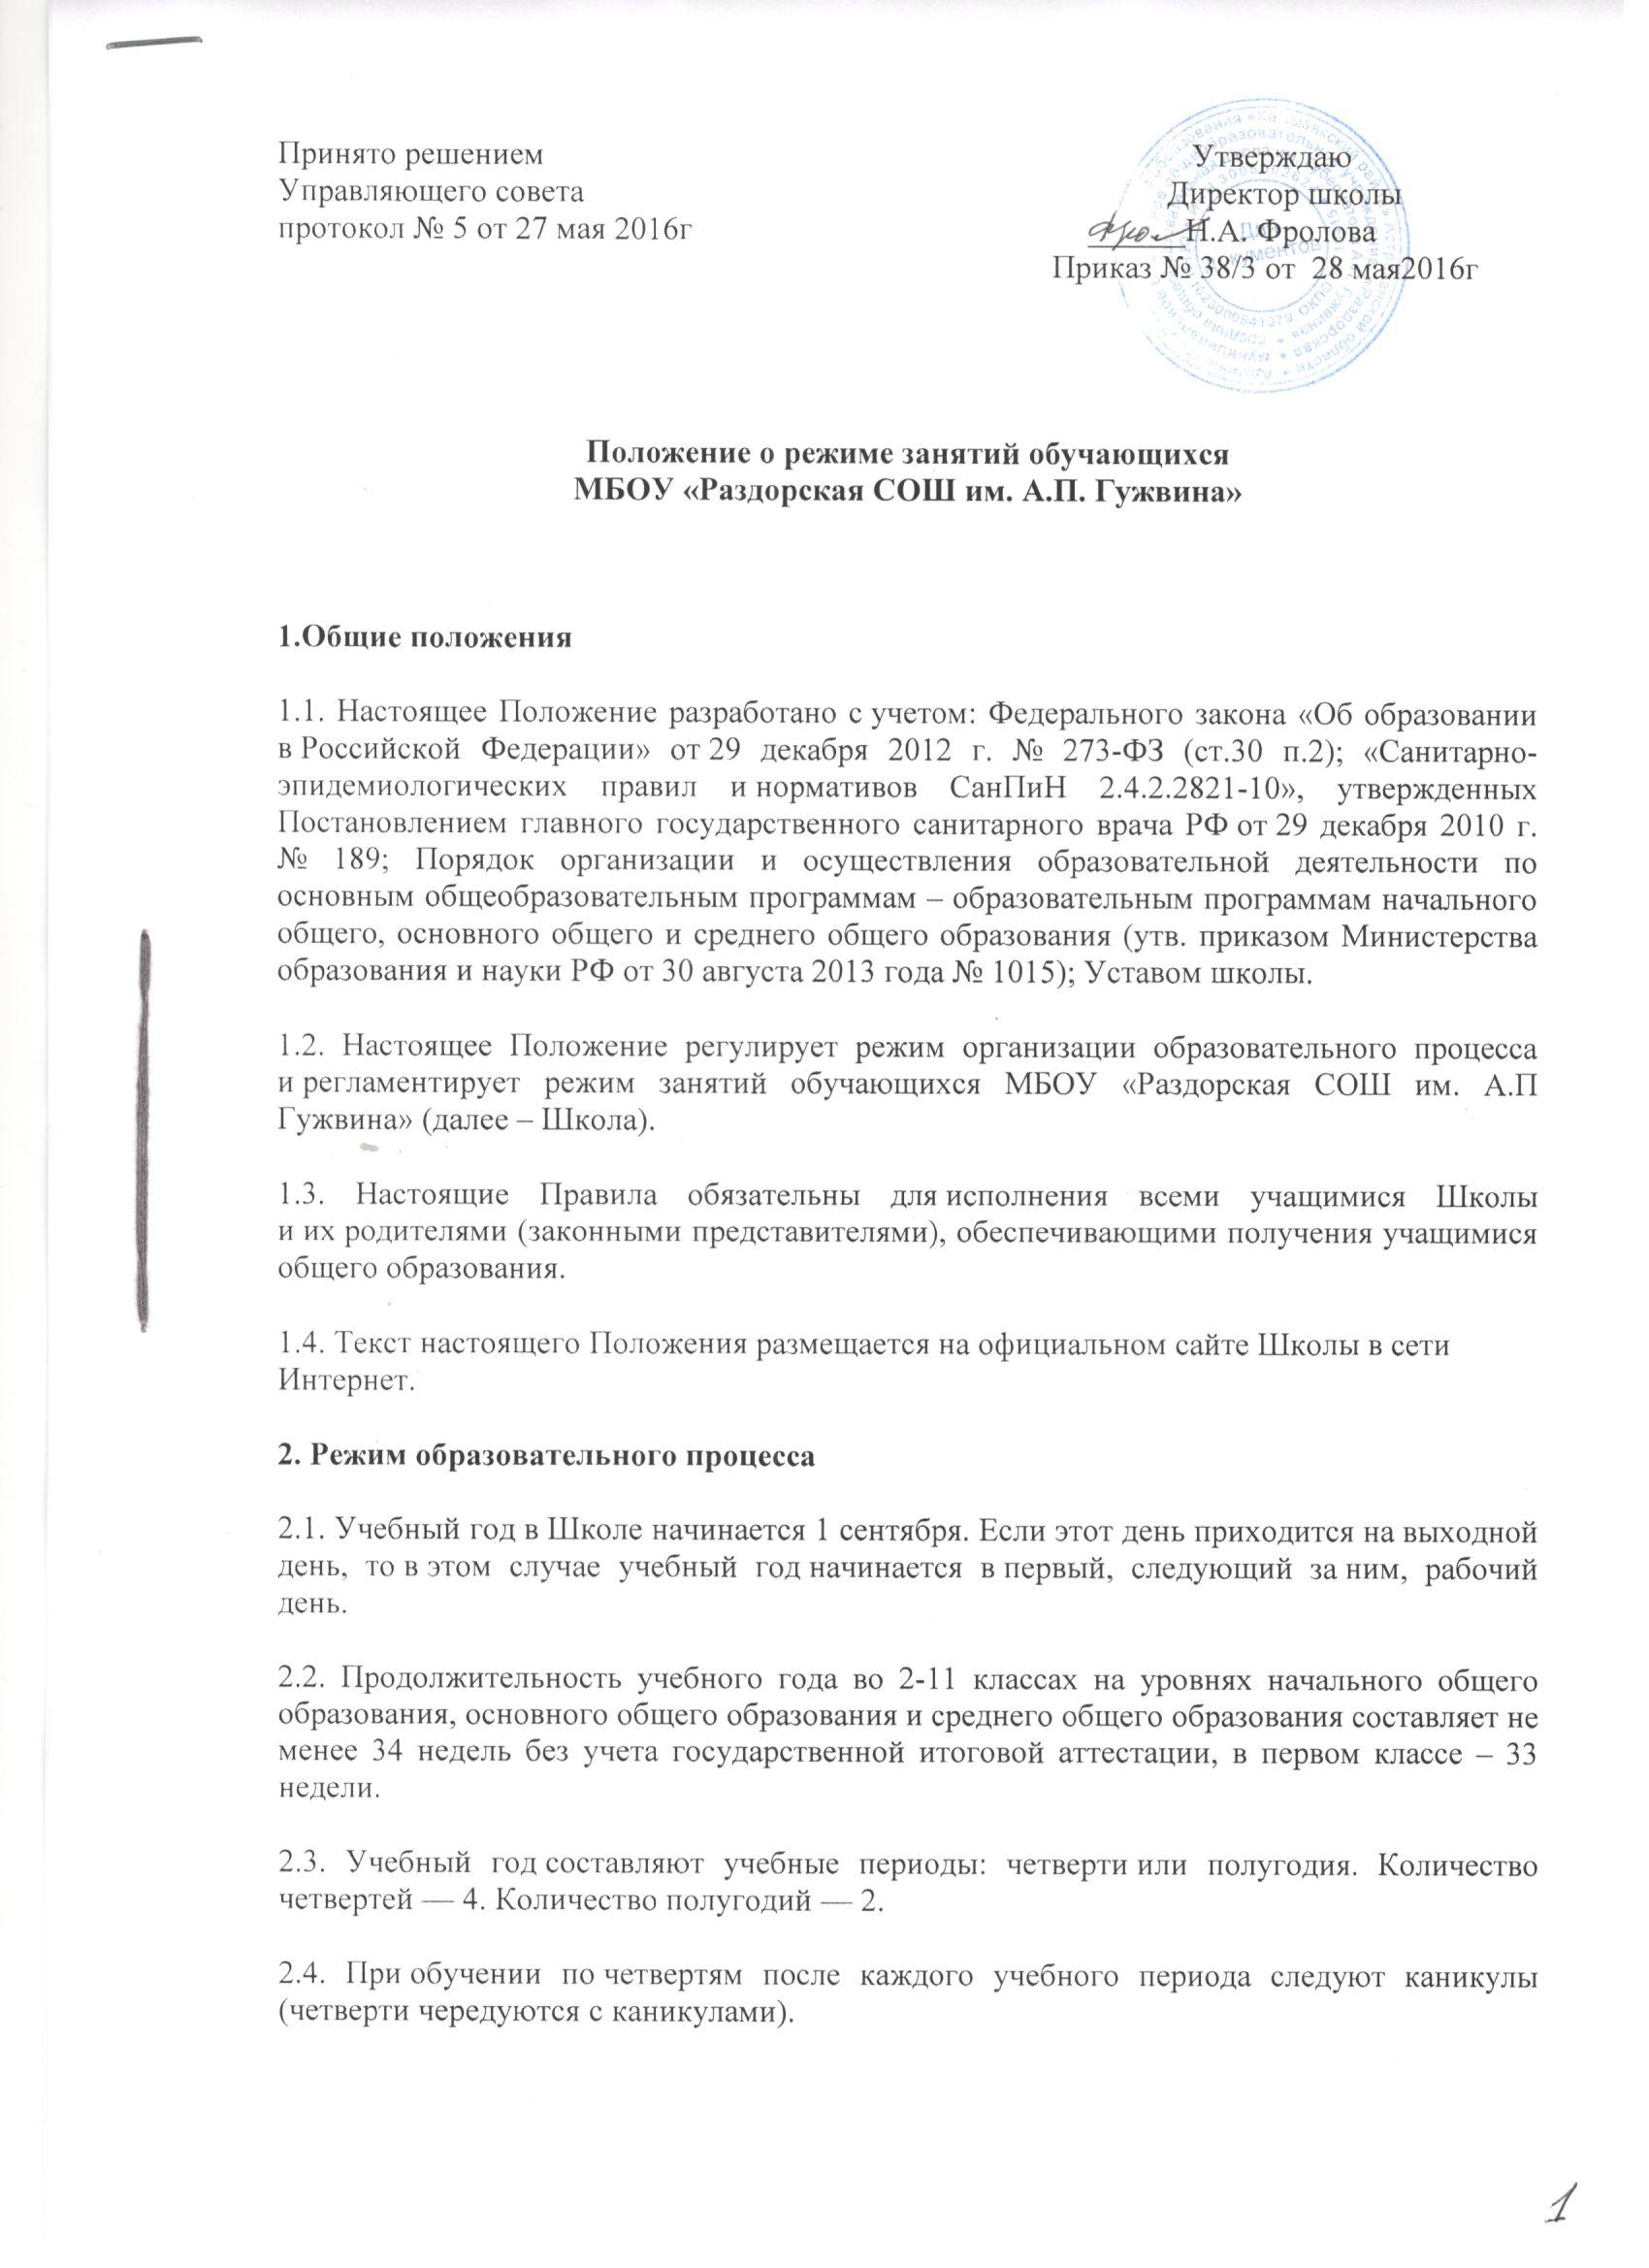
Положение о режиме занятий обучающихся
МБОУ «Раздорская СОШ им. А.П. Гужвина»

1.Общие положения
1.1. Настоящее Положение разработано с учетом: Федерального закона «Об образовании в Российской Федерации» от 29 декабря 2012 г. № 273-ФЗ (ст.30 п.2); «Санитарно-эпидемиологических правил и нормативов СанПиН 2.4.2.2821-10», утвержденных Постановлением главного государственного санитарного врача РФ от 29 декабря 2010 г. № 189; Порядок организации и осуществления образовательной деятельности по основным общеобразовательным программам – образовательным программам начального общего, основного общего и среднего общего образования (утв. приказом Министерства образования и науки РФ от 30 августа 2013 года № 1015); Уставом школы.
1.2. Настоящее Положение регулирует режим организации образовательного процесса и регламентирует режим занятий обучающихся МБОУ «Раздорская СОШ им. А.П Гужвина» (далее – Школа).
1.3. Настоящие Правила обязательны для исполнения всеми учащимися Школы и их родителями (законными представителями), обеспечивающими получения учащимися общего образования.
1.4. Текст настоящего Положения размещается на официальном сайте Школы в сети Интернет.
2. Режим образовательного процесса
2.1. Учебный год в Школе начинается 1 сентября. Если этот день приходится на выходной день, то в этом случае учебный год начинается в первый, следующий за ним, рабочий день.
2.2. Продолжительность учебного года во 2-11 классах на уровнях начального общего образования, основного общего образования и среднего общего образования составляет не менее 34 недель без учета государственной итоговой аттестации, в первом классе – 33 недели.
2.3. Учебный год составляют учебные периоды: четверти или полугодия. Количество четвертей — 4. Количество полугодий — 2.
2.4. При обучении по четвертям после каждого учебного периода следуют каникулы (четверти чередуются с каникулами).
2.5. Продолжительность учебного года, каникул устанавливается годовым календарным учебным графиком. Календарный график на каждый учебный год утверждается приказом директора Школы.
2.6. Обучение в Школе ведется в 1-6 классах по 5-ти дневной учебной неделе, в 7-11 классах – по 6-ти дневной учебной недели.
2.7.Занятия проводятся в одну смену.
2.8. Продолжительность урока во 2–11-х классах составляет 45 минут.
2.9. В соответствии с требованиями «Санитарно-эпидемиологических правил и нормативов СанПиН 2.4.2.2821-10» для облегчения процесса адаптации детей к требованиям общеобразовательного учреждения в 1-х классах применяется ступенчатый метод постепенного наращивания учебной нагрузки:
-3 урока по 35 минут каждый (для прохождения учебной программы четвертые уроки заменяются целевыми прогулками на свежем воздухе, уроками физической культуры, уроками-играми, уроками-театрализациями, уроками-экскурсиями, (основание: письмо Министерства образования и науки РФ от 20.04.2001 г. №408/13-13 «Рекомендации по организации обучения первоклассников в адаптационный период»);
сентябрь-октябрь – по 3 урока в день по 35 минут каждый;
ноябрь — декабрь – по 4 урока по 35 минут каждый;
январь — май – по 4 урока по 45 минут каждый. В середине учебного дня проводится динамическая пауза продолжительностью не менее 40 минут.
2.10. Учебные занятия в Школе начинаются в 8 часов 30 минут.
2.11. После каждого урока учащимся предоставляется перерыв не менее 10 минут.
2.12.Расписание звонков:
1 урок - 8.30 - 9.15 перемена 10 мин.
2 урок - 9.25 - 10.10 перемена 20 мин.
3 урок - 10.30 – 11.15 перемена 20 мин.
4 урок – 11.35 – 12.20 перемена 10 мин.
5 урок – 12.30 – 13.15 перемена 10 мин.
6 урок - 13.25 —14.10 перемена 10 мин.
7 урок – 14.20- 15.05
2.13. Горячее питание обучающихся осуществляется в соответствии с графиком, утверждаемым директором Школы.
2.14. Учебная нагрузка обучающихся не должна быть меньше минимальной обязательной и не должна превышать предельно допустимую максимальную обязательную и не должна превышать предельно допустимую учебную нагрузку обучающихся:
-1 класс – 21 час в неделю;
-2-4 классы – 23 часа в неделю;
-5 класс -28 часов в неделю;
-6 класс -29 часов в неделю;
-7 класс -35 часов в неделю;
-8 — 9классы – 36 часов в неделю;
-10-11 классы – 37 часов в неделю.
2.15. Расписание уроков составляется в соответствии с гигиеническими требованиями к расписанию уроков с учетом умственной работоспособности обучающихся в течение дня и недели. При составлении расписания уроков используется таблица И.Г. Сивакова, в которой трудность каждого предмета ранжируется в баллах.
2.16. В Школе установлены следующие основные виды учебных занятий: урок, лекция, семинар, практическая работа, лабораторная работа, экскурсия, урок-практикум и др.
2.17. С целью профилактики утомления, нарушения осанки, зрения обучающихся на уроках в начальной, средней школе проводятся физкультминутки, динамические паузы и гимнастика для глаз.
2.18. В начальных классах плотность учебной работы обучающихся на уроках по основным предметах не должна превышать 80%.
2.19. В оздоровительных целях в Школе создаются условия для удовлетворения биологической потребности обучающихся в движении. Эта потребность реализуется посредством ежедневной двигательной активности обучающихся в объеме не менее 2 ч.:
-3 урока физической культуры в неделю;
-физкультминутки на уроках;
-подвижные перемены;
-внеклассные спортивные занятия и соревнования;
-Дни здоровья.
3. Режим каникулярного времени.
3.1.Продолжительность каникул в течение учебного года составляет не менее 30 календарных дней.
3.2. Продолжительность летних каникул составляет не менее 8 недель.
3.3. Для обучающихся в первом классе устанавливаются в течение года дополнительные недельные каникулы.
3.4. Сроки каникул утверждаются директором Школы.

4. Режим внеурочной деятельности.
4.1 Режим внеурочной деятельности регламентируется расписанием кружков, секций.
4.2. Время проведения экскурсий, выходов с детьми на внеклассные мероприятия устанавливается в соответствии с календарно-тематическим планированием и планом воспитательной работы. Выход за пределы школы разрешается только после издания соответствующего приказа директора школы. Ответственность за жизнь и здоровье детей при проведении подобных мероприятий несет учитель, классный руководитель, который назначен приказом директора.
4.3.Работа спортивных секций, кружков, кабинета информатики допускается только по расписанию, утвержденному директором Школы.
4.4. Часы элективных курсов, курсов по выбору, групповые и индивидуальные занятия входят в объем максимально допустимой нагрузки.
4.5.При проведении внеурочных занятий продолжительностью более академического часа организуются перемены – 10 минут для отдыха со сменой вида деятельности
5. Промежуточная и итоговая аттестация обучающихся.
5.1.Оценка индивидуальных достижений обучающихся осуществляется по окончании каждого учебного периода:
— 1 классов — по итогам учебного года (безотметочное обучение);
— 2 — 9 классов – по итогам четвертей, учебного года (балльное оценивание);
- 10-11класов - по полугодиям (балльное оценивание).
Порядок проведения промежуточной аттестации и системы оценки индивидуальных достижений обучающихся определяется соответствующими локальными актами Школы.
5.2.Государственная итоговая аттестация в выпускных 9 и 11 классов проводится в соответствии с нормативно-правовыми документами Министерства образования РФ, Министерства образования и науки Астраханской области.

